Предмет | 7А | 7Б | 7В
Русский язык | Дз параграф 139, упр 204 ( по заданию, покажите все п\о в тексте графически \ главное слово, границы оборота) или работа на Якласс | выполнить упр.211, списать, выделить орфограммы, выполнить разборы (п.), п.139- учить
геометрия | повторить свойства равнобедренного треугольника, решить задачу в тетради | п. 19, выучить второй признак равенства треугольников
информатика | https://edu.skysmart.ru/student/litodemera
история |  | ​§ 16, вопр. 3,8 (письменно)
литература |  | Ваше отношение к героине романа (письменно).
физика | Параграф 24 «Сила», практическое задание после пар. 24.  Подготовка к лабораторным работам №№3, 4 и 5 (приготовить на каждую ЛР, если в расписании дистанционный урок, сдвоенные листы в клетку).
обществознание |  |  | выполнить со 2-5 задания в рабочей тетради  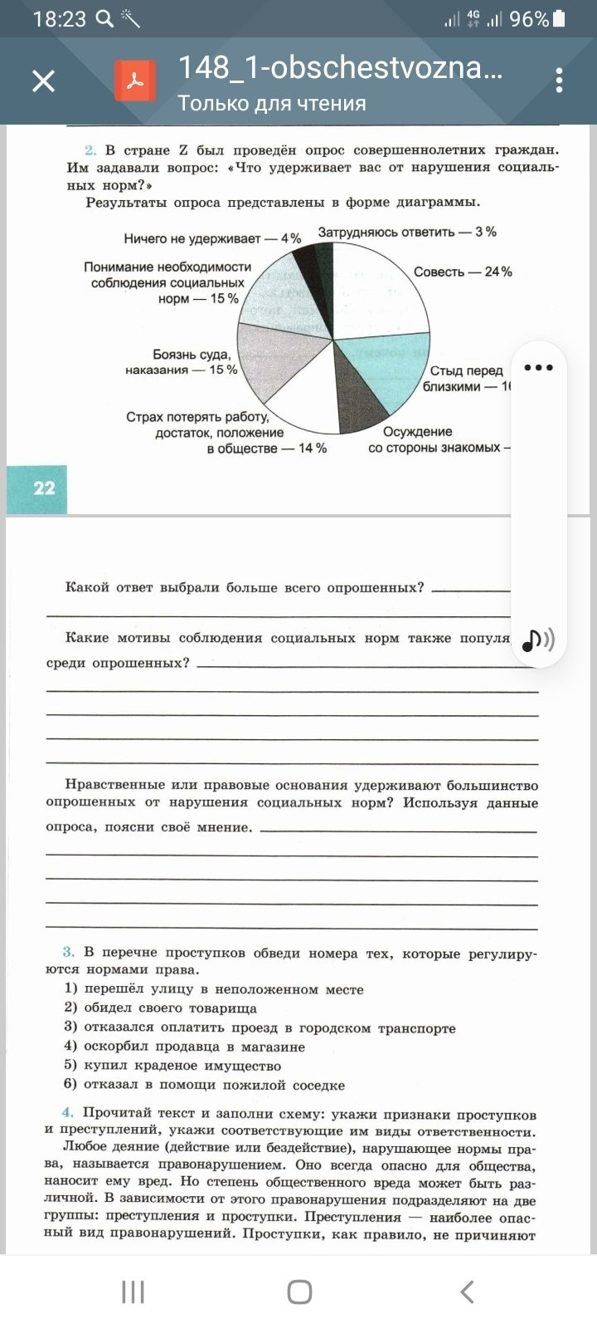  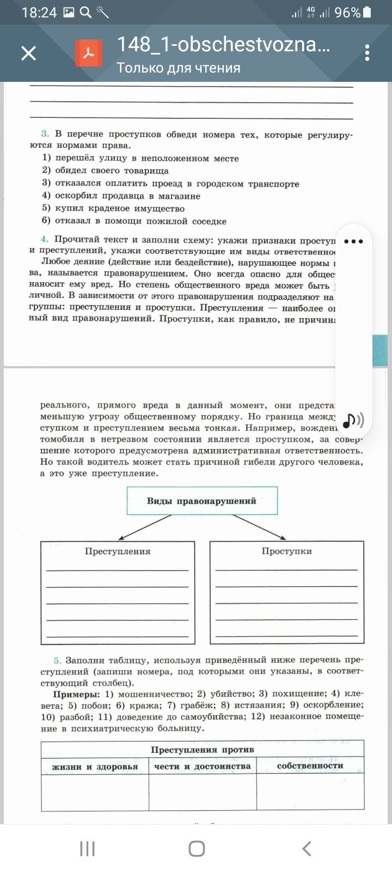
Немецкий язык (Сафьянова) | составить пр, карточка
обществознание | пар. 4 читать, подготовить сочинение-рассказ о родственниках, участвовавших в боевых действиях (если таковых не имеется - о героях ВОВ)
биология |  | § 14,15 читать, выполнить задания из рабочей тетради(1-5) Или § 14,15 читать, выполнить задания на платформе Якласс
география | выполнить задание на платформе учи.ру |  | выполнить задание на платформе учи.ру

